Под защитой от пожаров
С начала года в Иркутской области зарегистрировано 5537 пожаров, на которых погибли 145 человек из них 14 детей, 175 человек получили травмы, спасены 759 человек, эвакуированы – 4615.
Наблюдается рост пожаров, произошедших в частных жилых домах и в квартирах многоэтажек - в оперативной сводке практически ежедневно появляется информация такого рода.
Самые распространенные причины возникновения возгораний – неисправная электропроводка, нарушение правил устройства и эксплуатации печного отопления, электрообогревателей, неосторожное обращение с огнем.
Как показывает практика, вопрос обеспечения пожарной безопасности особенно остро стоит перед собственниками деревянных домов, поскольку материалы, которые использованы при их возведении, традиционно считаются пожароопасными. Плотная застройка в частном секторе многократно увеличивает и риск быстрого распространения пожара. Впрочем, он достаточно высок и в многоквартирных домах. Обилие горючих токсичных материалов внутренней отделки и мебели способствует тому, что большинство поверхностей в помещении моментально нагревается до температуры самовозгорания с выделением продуктов горения. При этом практически в каждой квартире есть бытовые приборы, работающие постоянно, их оставляют в «спящем» режиме без присмотра, не задумываясь об опасности.
Снизить ущерб от возможного пожара поможет его своевременное обнаружение. Один из самых эффективных способов - установка автономного пожарного извещателя, реагирующего на дым и подающего громкий сигнал, который способен разбудить даже крепко спящего человека.
Дым при возгорании поднимается вверх и скапливается у потолка, а потом опускается вниз. Поэтому целесообразно установить пожарный извещатель на потолке, причем сделать это можно самостоятельно. Автономные извещатели не требуют прокладки специальных линий пожарной сигнализации и применения дополнительного оборудования. Минимум раз в год требуется менять батарейки. И периодически, как минимум раз в полгода, снимать и продувать камеру с оптико-электронным датчиком пылесосом, чтобы избежать ложных срабатываний от осевшей пыли.
Установите датчики в пожароопасных местах: рядом с печным отоплением, электрораспределительными щитами, в бойлерных, ванных комнатах над стиральными машинами и в кухнях, где обилие бытовых приборов, в гаражах, банях и т.д.
Правила эксплуатации пожарных извещателей достаточно просты, а их стоимость неизмеримо ниже, чем потери от самого небольшого возгорания. Установив такой прибор в своем жилье, вы можете быть уверены, что сохраните не только имущество, но и свою жизнь!
Обязательно позаботьтесь о наличии в домах, квартирах гаражах огнетушителей, следите за их исправностью.
Не лишней мерой станет и страхование домов и квартир от пожара, что позволит минимизировать убытки при его возникновении.
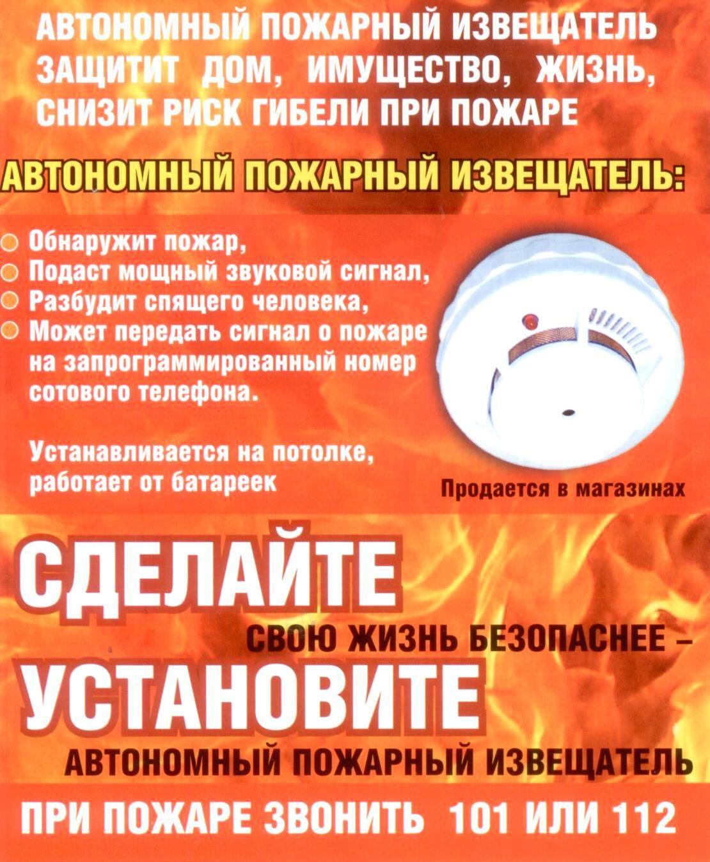
Инструктор противопожарной профилактики ПЧ-119 п. Юрты Стаброва Т.С.

